linux实现DNS轮询实现负载平衡

DNS 轮询机制会受到多方面的影响，如：A记录的TTL时间长短的影响；别的 DNS 服务器 Cache 的影响；windows 客户端也有一个
DNS Cache。这些都会影响 DNS 轮询的效果。因此 DNS 的轮询机制并不能做为一个 load balancing
的解决方案，只能作为一个 load distribution 方案。
不过有一个参数你可以试试看是否能调整一下轮询的效果：
在 named.conf 中可以设置 bind 的 round-robin 的给出结果的顺序：
options {
rrset-order { order random; };
};
rrset-order 支持三个参数：fixed, random, cyclic 。
fix 会将多个A记录按配置文件的顺序固定给出
random 会随机给出
cyclic 会循环给出
DNS轮询就是指DNS服务器将域名解析请求按照A记录的顺序，逐一分配到不同的IP上，同时在一定程度上也实现了简单的负载均衡。
我们先看一下 WINDOWS2003下如何设置DNS轮询。比如：有两台WEB主机，A主机ip是 192.168.1.1，B主机ip是192.168.1.4 ， 企业里有单独一台DNS服务器，然后在该DNS服务器的正向区域里（域名为haiquan.net）分别建立两个主机A记录，第一个主机记录的记录IP是 192.168.1.1， 第二个主机记录的记录IP是192.168.1.4，附图：
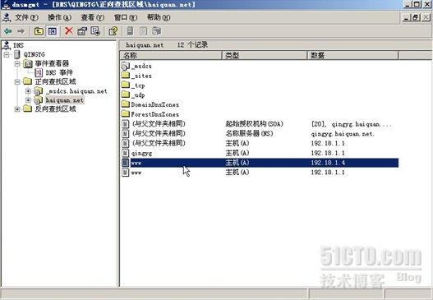
然后在DNS主机QINGYG上点击右键选择属性，在出现的对话框中勾选"启用循环"，如图：
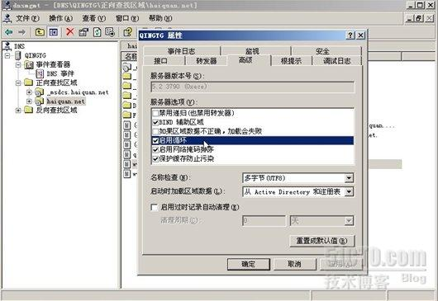
注意：网络掩码排序可以根据子网掩码来判断dns地址和客户端是否在同一个网段或者离的比较近，然后优先返回较近的服务器的地址。
设置完毕后，我们看一下效果：
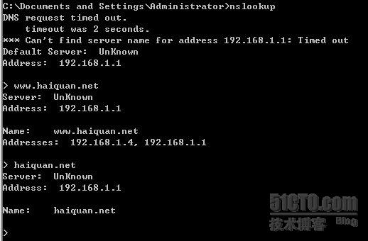
注意：WINDOWS会缓存DNS结果，为方便观察轮询情况，我们需要用"ipconfig /flushdns"来清空DNS缓存。

下面我们看一下LINUX下如何设置DNS轮询，以RHEL 5为例：
1、首先需要安装BIND并搭建DNS服务器（具体DNS搭建过程请参考相关资料）
#yum install -y bind* caching-nameserver*
安装DNS服务器一般需要安装以下三个数据包：
bind-utils-9.3.3-7.el5 查询用
bind-chroot-9.3.3-7.el5 安全机制
caching-nameserver-9.3.3-7.el5 配置文件
2、修改区域数据配置文件(example.com.db)，这里主要看一下DNS轮询配置
IN MX 10 mail.example.com.
... ...
mail IN A 192.168.1.9
IN A 192.168.1.10
IN A 192.168.1.11
在以上配置中，mail.example.com对应了3个IP地址，此时具体选择哪一条A记录，是由rrset-order语句决定的。另外，在反向解析文件中，这3个IP也都要对应mail主机，以免有些邮件服务器为了反垃圾邮件进行反向查询时出现问题。
这是在 /etc/named.conf 文件中 options 语句有关rrset-order配置的一个例子：
rrset-order {
class IN type A name "mail.example.com" order random;
order cyclic;
};
这个设置会使处于IN类中的A记录的响应以随机顺序返回，IN 类以"mail.example.com"为后缀。其他的记录以循环记录被返回。
rrset-order 支持三个参数：fixed, random, cyclic 。
fixed 将多个A记录按配置文件的顺序固定给出
random 随机给出
cyclic 循环给出
注：rrset-order语句并不被BIND9支持，BIND9目前只支持"random-cyclic"排序，服务器随机选择RRset集中的开始点，有顺序返回在那个点开始的记录。

3、测试看结果：
[root@linux252:/]#host mail.example.com

mail.example.com has address 192.168.1.9

mail.example.com has address 192.168.1.10

mail.example.com has address 192.168.1.11

总结一下：
DNS轮询的配置是比较方便的，如果网络扩增，新增的Web服务器只要增加一个公网IP即可。 但相对来说，DNS轮询也有其自身的一些缺点，这个工作当中也是我们需要注意的。
其一：如果某台服务器宕机，DNS服务器是无法知晓的，仍旧会将访问分配到此服务器。修改DNS记录全部生效一般要1-3小时，甚至更久；
其二：如果几台Web服务器之间的硬件配置不同，导致能够承受的压力也是不同的，但是DNS轮询解析目前不能很好的按权重进行分配。
其三：如果是 需要身份验证的网站，DNS解析无法将验证用户的访问持久分配到同一服务器。虽然有一定的本地DNS缓存，但是很难保证在用户访问期间，本地DNS不过 期，而重新查询服务器并指向了新的服务器，那么原服务器保存的用户信息是无法被带到新服务器的，而且可能被要求重新认证身份，而且来回切换时间长了各台服 务器都保存有用户不同的信息，对服务器资源也是一种浪费。

